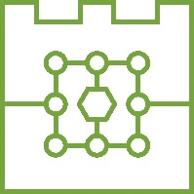**Politechnika Krakowska  
im. Tadeusza Kościuszki**

Wydział Informatyki i Telekomunikacji

**Ćwiczenie I**  
Podstawowe narzędzie pomiarowe elektronika

08.03.2022

Michał Wilk, 147017

Wiktor Zmiendak, 142706

# Cel ćwiczenia

Celem ćwiczenia jest poznanie podstawowych komponentów elektronicznych, przebadanie ich właściwości oraz stworzenie prostych układów.

# Wykonanie ćwiczenia

## Zapoznanie z podstawowymi komponentami elektronicznymi

Zapoznaj się z podstawowymi własnościami wymienionych poniżej elementów, następnie je wypisz i opisz co robi dany komponent. Pamiętaj o zapisaniu jednostek!

**Bateria**

Napięcie znamionowe: **9 [V]**

Napięcie rzeczywiste: **Bateria nr 1 - 8,36 [V], Bateria nr 2 – 3,8 [V]**

Opis komponentu: **Bateria alkaiczna Energizer. Wykorzystywana jest jako źródło napięciowe w obwodzie.**

**Rezystor**

Zdjęcie (lub odwzorowanie pasków): **brązowy, brązowy, zielony, żółty**

Odczytana rezystancja: **1,1 [MOhm]**

Zmierzona rezystancja: **9,5 [MOhm]**

Opis: **Komponent elektroniczny w którym dochodzi do spadku napięcia i wyzwolenia energii w postaci ciepła.**

**Dioda LED**

Rezystancja: **161 [kOhm]**

Rezystancja w kierunku przeciwnym: **215 [kOhm]**

Opis: **Opornik elektroniczny zamieniający energię w emisję świetlną.**

**Kondensator**

Pojemność: **100 [μF]**

Pojemność rzeczywista: **99,1 [μF]**

Opis: **Komponent elektroniczny wykorzystywany do magazynowania ładunków elektrycznych i energii.**

**Potencjometr**

Opis: **Rezystor nastawny, wykorzystywany do dzielenia i regulowania napięcia i prądu.**

**Cewka**

Opis: **Zwojnica wykorzystywana do wytwarzania pola elektromagnetycznego.**

## Stworzenie podstawowych układów elektronicznych

Układy będziemy tworzyć na płytce stykowej. Użycie jej pozwala w łatwy sposób tworzyć układy bez potrzeby lutowania elementów, wystarczy wpiąć je w odpowiednie miejsca. Połączenia elektryczne pokazano na rysunku Rysunek 1.

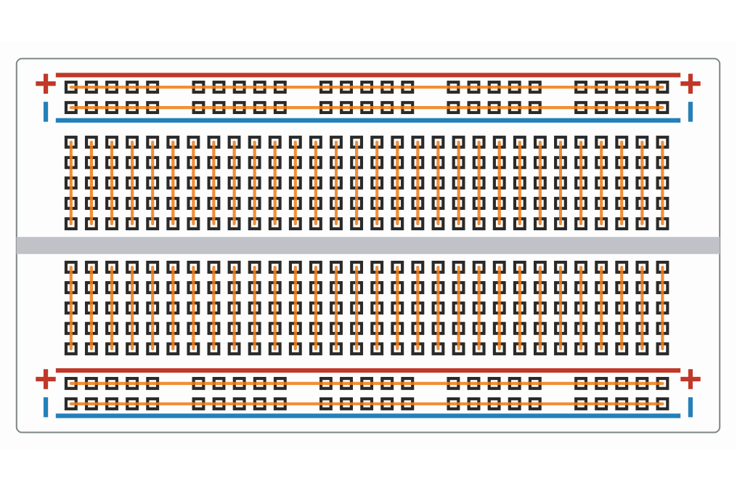

Rysunek 1 Połączenia na płytce stykowej Źródło: forbot.pl

Należy pamiętać, że na większych płytkach w połowie linia + i - są przerwane!

### Układ z diodą

Stwórz prosty układ z diodą ze schematu Schemat 1:

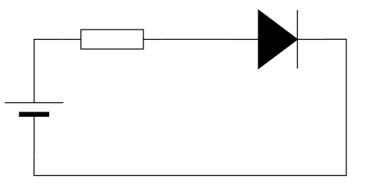

Schemat 1 układ z diodą

Jeżeli masz problemy z odwzorowaniem układu spójrz [tutaj](https://www.tinkercad.com/things/1dLltozS1yV?sharecode=ARkBaszcag_6ZO3LS5nJUanEOHXL0p6odGDQZHjFoAo).

**Czy obwód działa dla dowolnej polaryzacji baterii?**

Bateria podłączona w odwrotnej polaryzacji nie dostarcza energii do obwodu.

**Po co w obwodzie jest rezystor?**

Dzięki niemu dioda LED zasilana jest bezpiecznym dla niej napięciem, a więc się nie spali.

**Jak pojemność rezystora wpływa na działanie układu?**

W zależności od dobranej pojemności rezystora dioda w naszym układzie może świecić z różną intensywnością. W przypadku zbyt niskiego oporu na rezystorze może dojść do uszkodzenia diody. W naszym przypadku rezystancja była zbyt duża aby zaobserwować jej świecenie.

### Pomiar prądu w układzie z diodą

Zmierz jaki prąd płynie przez układ. Zapisz wynik poniżej wraz z jednostką.

Natężenie: **830,35 [nA]**

### Układ z diodą zmodyfikowany

Zmodyfikuj układ z poprzedniego punktu dodając przycisk i kondensator (możesz najpierw sam przycisk). Pamiętaj, żeby podłączyć dobrze kondensator! Gotowy układ przedstawiono na schemacie Schemat 2.

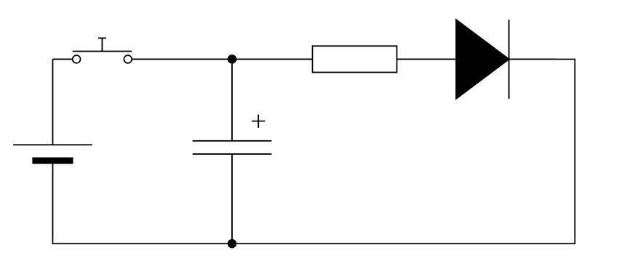

Schemat 2 układ z kondensatorem

Jeżeli masz problem z odwzorowaniem układu spójrz [tutaj](https://www.tinkercad.com/things/ksr0p6aFOph?sharecode=gUzW0zly6kxdPP3boeT8OUY3ep2sUsXb2AOQwLyc3RQ).

**Jak działa układ, jaka jest różnica względem poprzedniego?**

W momencie zwarcia przycisku T amperomierz wskazuje 0 [A] dochodzących do kondensatora. Po jego rozwarciu możemy zaobserwować stopniowy spadek napięcia na kondensatorze.

**Czy wiesz co mogło by się stać w przypadku błędnego podłączenia kondensatora? (Jeżeli nie, sprawdź w symulatorze (obracanie jest pod przyciskiem R). NIE SPRAWDZAJ tego na rzeczywistym układzie!!)**

W takim przypadku dojdzie do eksplozji kondensatora, który dodatkowo może wyemitować szkodliwe opary.

### Fotorezystor

Stwórz układ z fotorezystorem. Bazując na układzie z diodą (bez kondensatora) dodaj fotorezystor przed zwykły rezystor. Jak bardzo chcesz możesz zamienić diodę na głośniczek.

**Jak działa teraz układ?**

Działanie układu różni się w zależności od oświetlenia fotorezystora. W zaciemnieniu fotorezystor posiada dużo większy opór niż przy normalnym oświetleniu, zatem dioda świeci bardzo słabo. Gdy układ jest normalnie oświetlony np. za dnia to jego działanie nie różni się znacząco w przypadku gdy w układzie obecny był rezystor zamiast fotorezystora.

# Wnioski

Pomiary w układzie elektrycznym są sprawą kluczową. Mają one wpływ na działanie układu, począwszy od doboru odpowiedniego źródła napięcia przez rezystory i inne elementy budowanego układu. Sprawą kluczową jest odpowiedni dobór komponentów np. rezystora, aby układ działał poprawnie i jednocześnie prąd przez niego płynący nie był znikomy. Podczas testowania układów należy zwracać uwagę na odpowiednie podłączenie elementów szczególnie potencjalnie niebezpiecznych jak kondensator.